## **Acesso ao Cloud Craft**

Para acesso ao CloudCraft clique sobre o link: <https://www.cloudcraft.co/> ferramenta de arquitetura em nuvem da AWS.

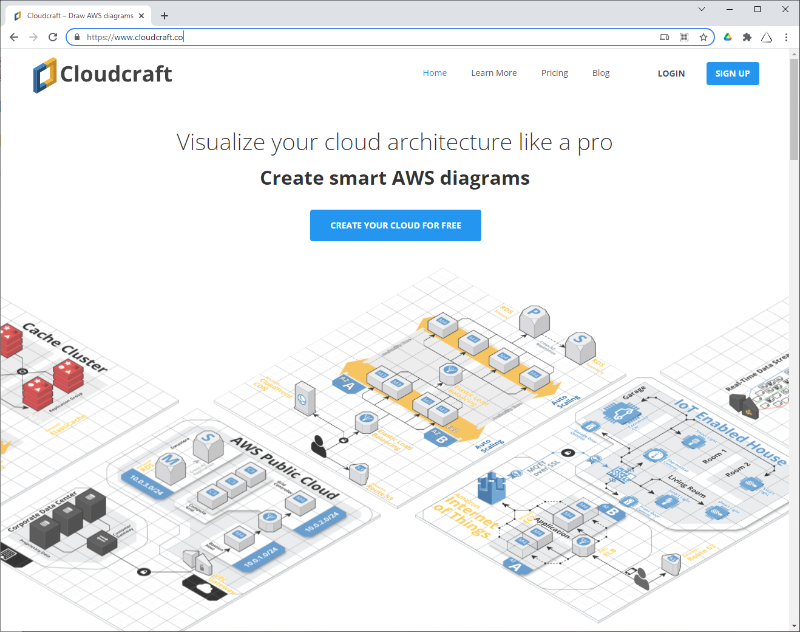

Clique em “LOGIN”

Temos 2 opções de Acesso:

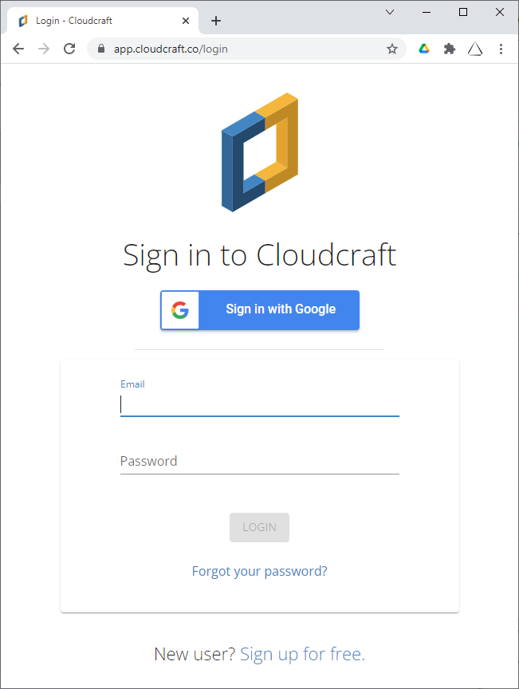

Crie uma conta clicando em “Sign up for free” ou faça login usando sua conta Google clicando em “Sign in with Google”.

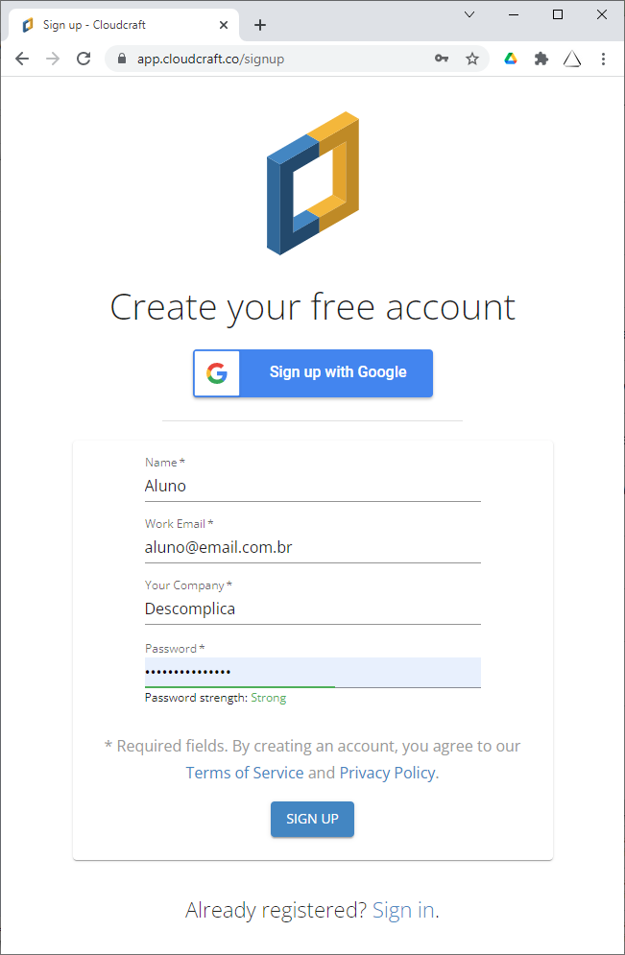

Preencha seus dados e clique em “Sign UP”.

Pronto, já estamos com acesso a ferramenta de arquitetura da AWS - CloudCraft.

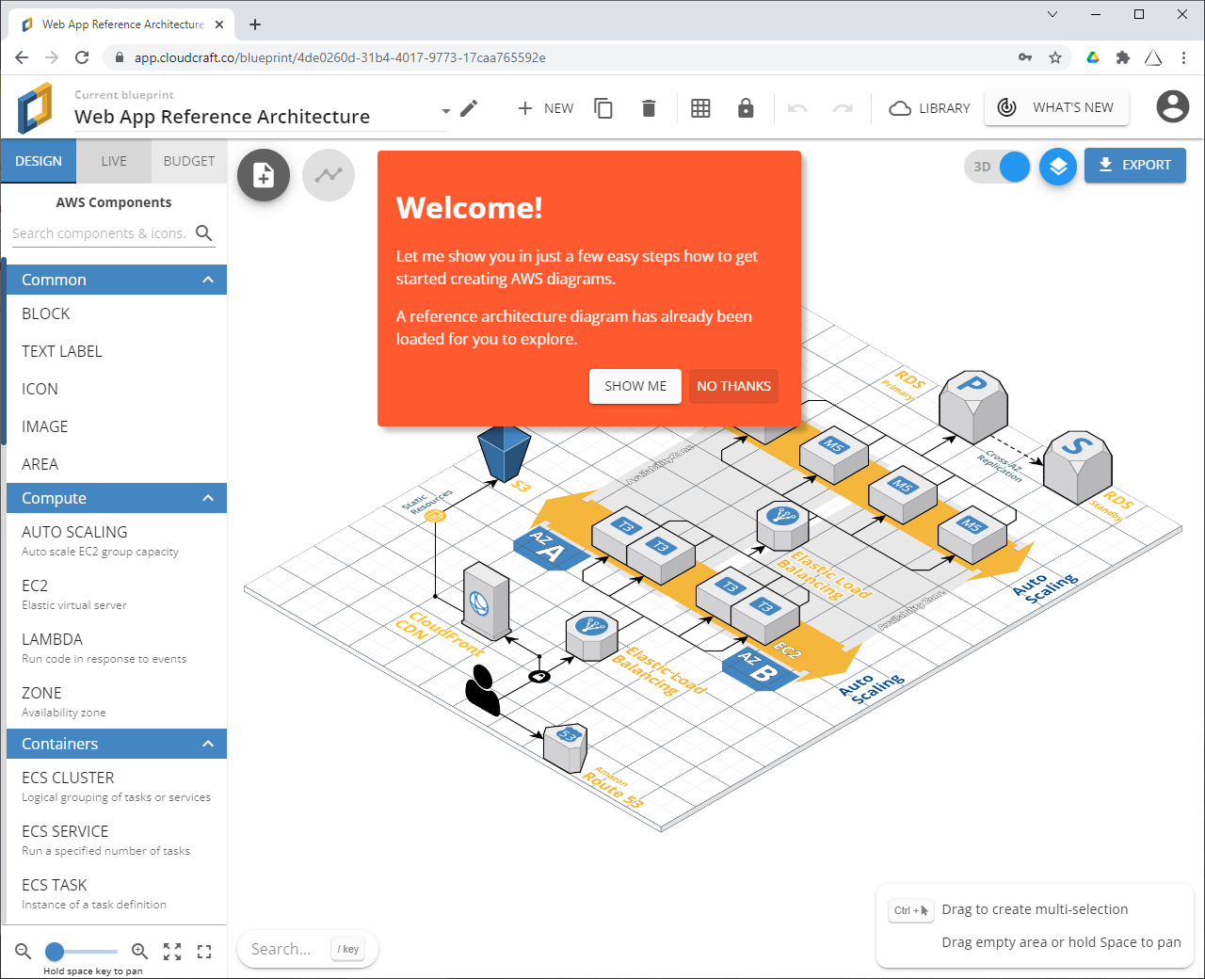

Clique em “No Thanks”.

Tenha uma boa aula. Agora já estamos com acesso a ferramenta de arquitetura da AWS CloudCraft.